七号信令网IP化的演进分析
2008年06月23日 星期一 下午 04:27
1、信令网的演进方向
随着近年来通信技术的不断发展，为实现话音和数据等多种业务网的融合，产生了软交换技术。软交换技术采用业务、控制、承载全分离的结构，使得业务接入手段多样化，并可在同一个承载网络中实现多种业务的互通。近两年来中国移动已经有越来越多的省公司使用基于软交换R4结构的设备扩建GSM网络，部分省R4交换局已达到了相当规模。
此外，承载方式IP化也是网络发展的大趋势，目前的GPRS、2G软交换网中的媒体流、即将开始建设的3G R4核心网电路域及分组域以及未来的IMS业务流均已采用或将要采用IP承载方式。
随着媒体流的IP承载化，信令消息承载的IP化也成为业界关注的重点问题。在R4阶段，信令应用层与七号信令相同，底层承载有TDM和IP两种方式；R5阶段以后的IMS网络信令消息不再是七号信令，而是基于IP技术的信令，如SIP等。从长远来看3G网的发展，若R4阶段在相当长的时期内存在，考虑到成本优势，则IP信令网是必然的发展趋势。
2、3G网络及信令的发展概述
2.1 3G网络及信令的发展
3GPP定义的WCDMA系统有R99、R4、R5、R6和R7版本。其中R99版本的3G核心网与GSM核心网相比从网络结构到信令基本没有什么变化，沿用了传统的No.7信令及信令网；R4版本的3G核心网引入了分布式的网络架构，同时信令也从传统的基于TDM的承载方式开始向IP承载演进，而高层使用的仍是No.7信令应用部分；R5版本在R4的基础上引入了基于软交换架构的IP多媒体子系统（IMS）域，IMS域将采用全新的基于SIP的会话方式，信令寻址采用全新的DNS+ENUM方式，而CS域与PS域本身没有过多变化；R6版本在网络结构上没有变化，只是更加深入的定义了IMS域的业务。
从上述3G网络及信令的发展来看，R5/R6版本的IMS域根据设备厂家的不同采用新建节点或在现有节点上（硬件平台相同）叠加的方式实现功能，其功能及信令是全新的，不存在从现有网络演进的问题。对于现有信令网的演进主要集中在核心网CS域，而由于在R4版本以后CS域没有发生变化，因此现有信令网的演进主要针对R4版本的演进。
2.2 3G网络中的信令需求及信令网组成
以下首先对3G R4核心网与2G GSM核心网中的主要接口与协议进行列举、比较，如表1所示。
表1 R4核心网与GSM核心网信令接口、协议及承载方式对比
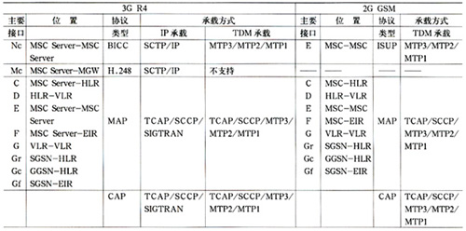
从表1中可以看出，在移动网络中，大部分的信令业务都是MAP和CAP信令，这两种呼叫无关的信令主要完成移动用户的位置更新、路由查询和智能网业务相关操作等。从协议栈看，不论MAP和CAP采用TDM、ATM或IP承载，SCCP层都是必须的，也就是说MAP信令和CAP信令需要SC CP的GT寻址功能来实现路由查询。在2G网络中，信令网中STP的一个主要功能就是进行GT翻译和消息转发。在3GPP R4网络中，基于SCCP层的寻址方式没有改变，STP的GT翻译和消息转发功能仍然是必须的，即仍然需要信令网进行MAP和CAP的承载和转发。因此，在组建R4网络时，仍然需要一个信令网提供信令路由和转发功能。
R4网络中新引入的协议还有BICC和H.248。H.248协议属于点到点的协议，不存在路由和寻址问题，MSC Server上已经配置了MGW的地址信息，因此无需信令网进行路由查询。BICC协议通过IP承载有两种方式，当采用3GPP建议的M3UA/SCTP/IP承载时，由于M3UA中包含了目的信令点信息，可以通过信令网进行转发；当BICC直接承载在SCTP上时，为点对点的方式，可直接承载在IP网上而不需要信令网承载。目前中国移动建设的软交换汇接网中的软交换机之间采用的是BICC/SCTP/IP方式。今后建设3G网络时，可以采用同样的协议栈，并对MSC Server进行分层，由CMN（或TMSC Server）负责转接省际BICC信令。
此外，在R4网络中，除了产生信令的SP点本身和用于信令转接的STP以外，还需要有一个功能实体用于与目前2G电路型交换网中的七号信令网相连，将窄带七号信令转换为适于在IP网中传送的信令，即信令网关（SG）节点，该节点可以单独设置，也可以与MSC Server、MGW、STP等网元合设。
综上所述，IP信令网首先是解决MAP和CAP协议的IP承载问题（BICC协议和H.248协议则不需要IP信令网承载）；而对于信令的路由和转发功能则既可以由传统的No.7信令网络实现，也可以构建IP STP的信令网。
3、基于全IP承载的信令组网分析
3.1 IP信令网的概念
IP信令网是指利用IP作为承载技术来传送信令消息的网络。R4阶段和现有传统No.7网相似，在IP信令网中其节点功能划分也可以分为IP SEP和IP STP两类，主要负责转接MAP、CAP消息，信令消息的选路也仍旧使用No.7信令点编码的方式。
对全IP信令网结构的讨论主要问题集中在两点：第一，是否需要采用分层结构；第二，采用何种SIGTRAN的适配层协议。
3.2 全IP承载的信令网的组成与结构
如果3G网络建成后一段时期仍采用网状平面方式规划IP信令网，则从全国整张大网来看，对每个节点的MAP/CAP信令路由能力（SCTP偶联数量和SCCP寻址能力）的需求都是相当大的，且任何一个省新增1个网元节点，全网网元都需要修改路由数据，这对整网信令路由的规划和维护来说将是相当困难的。因此在IP信令网中引入完成SCCP GT翻译功能的节点，即：IP STP是很有必要的。
此外由于MSC Server所能支持的呼叫路由能力是有限的，平面组网将极大的限制网络的扩展性，因此网络中也需引入汇接层（TMSC Server或CMN）。在具有汇接层的网络中，MSC Server需要支持的呼叫路由和信令路由的数量将会大大减少，其好处是可以减少MSC Server的信令链路组和SCTP偶联的数量，网络具有更好的扩展性并有利于管理和维护。
综上所述，建议IP信令网应该采用分层结构。对于省际的MAP、CAP信令采用GT寻址方式，IP STP提供GTT功能；对于省内的MAP、CAP信令采用目的地信令点编码寻址方式，初期可以采用直联方式，通过IP STP转接的准直联作为备用路由。省内、省际BICC信令通过TMSC Server或CMN转接。
3.3 SIGTRAN协议的选择
SIGTRAN是在IP网络中传递No.7信令的协议，它利用标准的IP传送协议作为低层传送，并通过增加自身的功能来满足No.7信令的传送要求。SIGTRAN协议体系如图1所示。
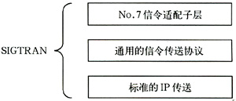
图1 SIGTRAN协议体系图
SIGTRAN协议的底层为传输层SCTP协议（流控制传输协议），为No.7信令在标准IP网上传送提供可靠的连接，高层为适配层协议，根据功能和组网应用的不同主要分为M2PA、M2UA和M3UA 3种，简单介绍如下。
（1）M2UA：M2UA是MTP2的延伸，没有自己的信令点编码，适用于RANAP、ISUP等接入信令，利用SIGTRAN（M2UA/SCTP/IP协议）进行转发，提高组网的灵活性，并降低信令的传输成本，不具备GTT功能，不能够用于组建IP信令网的骨干层面。
（2）M3UA：M3UA是目前3GPP建议采用的SIGTRAN协议，M3UA能同时支持目前所有的移动网络协议，包括BICC、ISUP、MAP、CAP。但是M3UA是一种落地协议，主要是针对SG应用设计的，只能进行一跳的信令转接，或者是IP SP间的点到点协议，适合作为IP SP的边缘接入协议，不适宜用于组建IP信令网的骨干层面。
（3）M2PA：M2PA的适用范围更广泛，既可以用于信令网关也可以用于信令网上的STP。M2PA具有自己的信令点编码和自己的上层协议诸如MTP3和SCCP，可以支持信令转接和GTT功能，因而可以作为IP STP的协议。
由于3GPP建议的R4信令的承载主要是采用M3UA协议，即MSC Server、HLR、SCP等都不支持M2PA协议（目前大部分厂家能够提供的设备均没做M2PA的开发）。因此在组建IP信令网时，单纯采用M3UA协议或M2PA协议在现阶段都是不可行的，目前来看比较可行的方案是在IP STP之间（骨干层）采用M2PA协议，在IP信令点和IP STP之间（接入层面）采用M3UA协议。
3.4 全IP承载信令网的目标网结构
综合前两节的分析，移动全IP信令网应采用分层结构建设，引入IP STP完成GTT和信令转接功能，使IP信令网具有良好的可扩展性和可维护性；MSC Server、IP HLR、IP SCP等IP SP采用M3UA接入IP信令网，满足3GPP标准的要求；IP STP间使用MTP3/M2PA/SCTP/IP协议栈，在IP信令网中保留MTP3功能可以继承原有的信令网管理和维护体制，同时又利用了基于IP的信令传送，降低了信令消息的传送成本。
IP STP的建设方案可参考传统No.7信令网骨干层面的建设方案，即：IP STP成对设置以保证安全性；初期在全国分大区设置IP STP对，所有IP STP之间网状相连（不同于No.7信令网中分平面网状相连），各IP SP点与成对IP STP均相连，IP信令网目标网网络结构如图2所示。
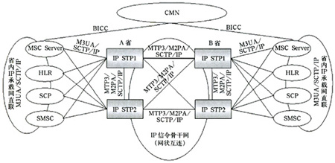
图2 IP信令网目标网网络结构示意图
4、IP信令网的引入方案
4.1 IP信令网的引入方案
结合与现有TDM No.7信令网的组网关系，考虑引入IP信令网的方案有以下几种。
方案一：新建IP STP替换现有STP，今后同时承担2G、3G信令业务。
方案二：用3G网中今后建设的独立SG升级为IP STP，最初承担3G网内信令，逐步分担2G网信令业务，最终完成替代。
方案三：省内新建LSTP首先采用IP STP，今后逐步分担HSTP业务，最终升级为HSTP后，对现有HSTP进行替换。
方案四：新建IP STP，独立建设IP信令网，与现有七号长途信令网重叠，逐步分担现有信令网的业务，最终完成替代。
从这4种方案的特点来看，对其他设备的共同要求都是：现网网元能够通过升级改造或新建的方式，部分或全部支持IP信令接口（即：IP STP），且IP STP设备本身要通过中国移动的入网测试。方案一网络风险和一次性投资都是最高的，因此不建议采用该方案建设IP信令网。方案二则需要在3G网络建设进行后，视3G网中是否建设有独立SG而定，且建设独立SG的先期费用较高。方案三遵循“从边缘到核心”的演进方式，先将IP STP在省内作为LSTP试用，时机成熟后改作省际长途信令网节点使用。方案四工程实施较容易，且独立于现有信令网组网，网络安全性较高。
考虑到方案的可实施性并结合3G网络的建设规划，4种方案中较可行的为方案三和方案四，以下对这两种方案做简单介绍。
4.2 方案三（逐步演进方案）分析
目前中国移动现网内有部分省是HSTP兼做LSTP、有部分省已建设LSTP设备（其中有些省建设了不止1对LSTP）。考虑到现有HSTP在经过设备升级后，容量有了较大提高，因此尚未建设LSTP的省份，暂时不需要建设LSTP设备。而已建有LSTP的省份多为经济发达、业务发展较好的省份，因此存在着扩建LSTP的需求。本方案建议这些省份使用IP STP设备建设LSTP，并对软交换架构的MSC Server进行改造，支持IP信令接口功能，并要求今后新建的HLR、SCP等设备均支持IP信令接口功能（现有HLR、SCP等设备由于网元众多，改造成本太大，暂不建议改造），组网结构如图3所示。
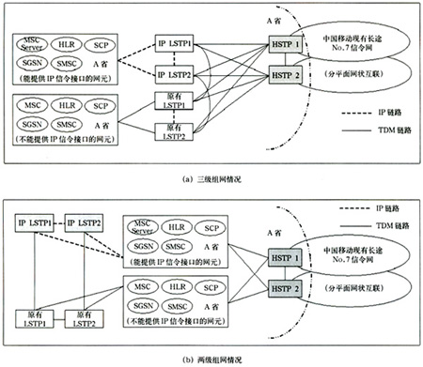
图3 组网结构图
该种方案情况下，省内支持IP信令的网元直接与IP LSTP相连（两级组网情况下还需要通过TDM方式与现有HSTP相连），不支持IP信令的网元仍保持原有连接方式与现有LSTP相连（两级组网情况下还要与HSTP）。省际信令消息仍由现有长途No.7信令网疏通，省内信令由LSTP疏通。
随着支持IP信令的网元逐渐增多，尽量保证原有LSTP不再扩容，省内信令主要由IP LSTP承担。在时机成熟时，可以考虑将IP LSTP的地位提高为兼做HSTP，对现有HSTP的省际信令进行部分分流，即：与其他省的IP LSTP通过MTP3/M2PA/SCTP/IP方式疏通部分省际信令，逐步降低现有骨干长途信令网的负荷，最终达到替换现有HSTP、形成IP信令网目标网的目的。但各省支持IP信令的网元与不支持IP信令的网元将同时共存，不同省的这两类网元之间的信令互通方式与信令的选路策略有关（省际信令在两张网上如何分配），而不同的选路策略将会直接影响到省内网元局数据设置的复杂度、信令网的组网结构如何调整等很多相关问题。
假设要求两省间支持IP信令的网元之间的省际信令由IP信令网疏通，两省间支持IP信令的网元与不支持IP信令的网元间省际信令也由IP信令网疏通，只有传统的不支持IP信令的网元之间的省际信令仍由现有长途信令网疏通。以下仅对这种信令路由策略，介绍一种对省内网元局数据设置和路由判断相对简单、避免路由迂回的组网方案，组网结构如下图4所示。
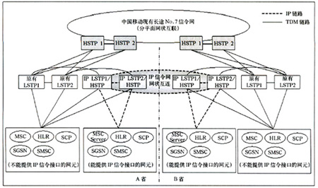
图4 组网结构图
该方案下，省内长途信令通过LSTP之间疏通，两省间支持IP信令的网元之间、两省间支持IP信令的网元与不支持IP信令的网元间的省际信令为两级组网方式（信令路由为：本省SP→本省IP LSTP/HSTP→对端省IP LSTP/HSTP→对端SP），不支持IP信令的网元之间的省际信令保持现有省际信令疏通方式（通过现有HSTP，两级或三级组网疏通到对端省）。
由于该方案下，不支持IP信令的网元同时与原有LSTP和新建的IP LSTP都连接，因此需要这些网元能够判断出对端省哪些网元支持IP信令，并选择正确的路由（可以考虑通过为支持IP信令的网元设置特殊号段ID号的方式实现）。或者也可以让不支持IP信令的网元只与现有LSTP相连，由LSTP负责判断将省际信令送至现有长途信令网还是IP信令网（同样要求LSTP能够判断对端省哪些网元支持IP信令），但会增加信令的跳数（三级组网）。考虑到今后信令IP化的趋势，为节省投资，不建议新建的支持IP信令的网元再配置TDM信令接口，这些网元只通过IP接口与IP LSTP相连。
今后随着支持IP信令的网元逐渐增多，省际信令将逐步改由IP LSTP/HSTP疏通，省内信令逐步改为支持IP的网元间通过IP承载网直联，最终IP LSTP完全作为HSTP使用，达到IP信令网目标网结构。
4.3 方案四（叠加组网方案）分析
叠加网方案下，将与现有长途信令网平行建设一张全新的IP信令网（IP STP初期可以分大区建设），同样由于省间支持IP信令的网元与不支持IP信令的网元之间需要互通信令，路由策略将会影响组网结构。以下仅提供其中一种组网方案，如图5所示。
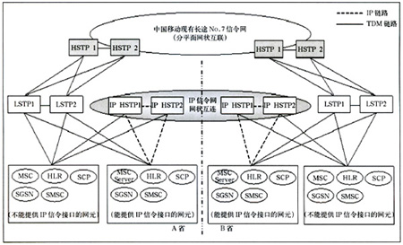
图5 组网方案图
该种方案下，省内信令通过现有LSTP疏通，两省间支持IP信令的网元之间、两省间支持IP信令的网元与不支持IP信令的网元间的省际信令为两级组网方式（信令路由为：本省SP→本省IP HSTP→对端省IP HSTP→对端SP），不支持IP信令的网元之间的省际信令保持现有省际信令疏通方式（通过现有HSTP，两级或三级组网疏通到对端省）。这种组网方案能够避免两个平面之间的HSTP之间进行互通（需要相互做数据），将对现有网络的影响降到最小，也能避免信令在STP间过多的跳接。但是同样的需要不支持IP信令的网元能够判断出对端省哪些网元支持IP信令，并选择正确的路由（至现有HSTP还是IP HSTP）。
今后随着支持IP信令的网元逐步增加，省际信令负荷在IP信令网上承载的比例也将逐步增大，最终可达到目标网结构。
4.4 方案比较及建议
方案三和方案四相比，初期投资差不多（均只在部分省建设）；从网络结构来看，由于逐步演进方案涉及新建IP LSTP与现网STP设备的组网关系，因此网络结构较为复杂，网络结构不如叠加网方案清晰；从工程实施来看，两种方案均为新建设备，工作量和难度基本相同，但逐步演进方案涉及后期从IP LSTP到兼做HSTP再到最终独立HSTP的不断变化，数据修改量较叠加网方案大；从网管维护等方面看，逐步演进方案中初期作为LSTP是由省公司进行维护管理的，对省内维护管理人员的技术水平要求较高，后期转变为HSTP时按目前的管理方式需要改为有限公司统一管理，而叠加网方案则始终由有限公司统一管理IP HSTP，对省内人员技术水平要求较小。
考虑到用IP网承载信令的方式受IP网特性的制约，QoS、时延、丢包率等对传送信令的影响尚不明确，如果初期中国移动能够在某些省内进行小范围的组网测试，对设备在现网运行的性能和组网能力有较为全面的了解，选择叠加网建设IP信令网是较为简单的方案，但如果在先期准备不足的情况下，在省内首先应用IP STP则是较为稳妥的方案，但后期网络调整工作较大。
5、结束语
经过几期工程的建设，中国移动现有长途七号信令网已具备相当的规模，逐步走向成熟、安全、可靠。随着设备厂家对设备容量的升级工作完成，设备容量已不再成为网络瓶颈，新建的2G网元以及即将建设的3G网元在一定的时间内完全可以接入现有七号信令网，由其负责疏通省际长途信令消息。
IP承载与传统的TDM承载方式相比，虽然在QoS、时延等各方面都存在着一定差距，但在管理维护、投资成本等方面具有优势，继续扩容现有长途七号信令网还是推动IP信令网的建设，需要中国移动进行深入的思考、比较、继而进行抉择。

